附件一
浙江泰杭律师事务所首届业务技能大赛
辩论赛活动方案
一、活动名称
浙江泰杭律师事务所首届业务技能大赛之辩论赛。
二、主办单位
浙江泰杭律师事务所
三、协办单位
浙江泰杭（安吉）律师事务所
浙江泰杭（宁海）律师事务所
浙江泰杭（宁波）律师事务所
承办单位
浙江泰杭律师事务所 团支部
浙江泰杭律师事务所 管委会学习部
浙江泰杭律师事务所 管委会宣传部
四、活动时间
（一）初赛：2020年11月21日周六下午14:00-16:00（暂定）
（二）决赛：2020年11月21日周六下午16:00-17:00（暂定）
五、活动场地：（暂定总所大会议室，具体待定）。
六、参赛单位及人员
浙江泰杭律师事务所总部、宁海分所、安吉分所、宁波分所的所有同事均可组队报名参赛，各分所至少出一支队伍参赛。
- 具体活动安排
（一）前期准备
1.自主组队、报名
（1）总分所所有同事均可报名参加比赛，并自主组合为4人一组的参赛队伍，报名截止日期：11月5日18:00前。
（2）每支队伍给自己取好个性化队名，自主分配好一、二、三、四辩角色，并在11月5日18:00前将队伍名称及每个队员的角色报给节目组。
（3）节目组初步选定8支队伍，参与初赛。
2.辩题征集
欢迎总分所各位同事在11月5日18:00前向节目组提供有辩论意义的辩题，辩题被采纳的，节目组将送上精美小礼物一份。需要辩题总数：8个。
以下辩题为节目组初定：
（1）设置离婚冷静期利大于弊？（2）相爱容易相处难还是相处容易相爱难？（3）是否应该降低未成年人的刑事责任年龄？……
3.物品采购
根据采购清单申请奖项经费，并进行物品采购。
（二）中期准备
1.确定比赛地点及做好参赛人员的统计工作。
2.评委邀请、主持人邀请及嘉宾邀请，确定工作人员名单及分工。
（三）后期准备
1.比赛场地的清洁及布置、现场PPT制作、检查比赛的道具及核对相关资料、数据的准确性和真实性。
2.确认参与初赛的队伍名单及各队员角色，节目组告知初赛、决赛比赛规则。
3.初赛队伍通过抽签确定辩题、上场顺序，拿到相同辩题的两队自动组合为PK的一组，并通过协商或抽签决定各队的正反方立场。
八、选拔规则
1.进入初赛的8支队伍根据抽签情况两两一组进行PK，共4轮，每组的优胜队伍直接进入决赛。
2.进入决赛的4支优胜队伍抽签确定辩题，拿到相同辩题的两队自动组合为半决赛PK的一组，并通过协商或抽签决定各队的正反方立场。
3.半决赛中胜出的2支队伍进行冠军、亚军角逐，落败的2支队伍进行季军角逐，最终诞生本场比赛的冠、亚、季军名单。
九、奖项设置
本次比赛设置：
1.冠军1队，奖金1500元，并颁发荣誉证书；
2.亚军1队，奖金1000元，并颁发荣誉证书；
3.季军1队，奖金800元，并颁发荣誉证书；
4.“最佳辩手”1名，奖金500元，并颁发荣誉证书；
5.“律政俏佳人”奖（女）1名，奖金300元，并颁发荣誉证书；
6.“律政黑马”奖（男）1名，奖金300元，并颁发荣誉证书。
十、总结颁奖
主持人宣布比赛结果及本场比赛的“最佳辩手”、“律政俏佳人”、“律政黑马”奖得主，由本次比赛的评委为获得奖项的团队及个人颁奖，主持人宣布比赛结束。
辩论赛负责人：郭彦晨，微信：Chic_Zzc，手机号码：18868182667
报名、推荐辩题、志愿服务、抽签等辩论赛相关事宜均与其联系。
浙江泰杭律师事务所
2020年10月23日
附件一：比赛流程及规则
附件二：评分表（团体版、辩手个人版）
附件三：注意事项及细节

附件一
浙江泰杭律师事务所首届业务技能大赛
比赛流程及规则

一、主席致辞
辩题相关背景资料；选手结合自己的辩题进行自我介绍；简单介绍比赛流程和规则。
主席职责：1.宣布辩论赛开始；2.宣布辩题；3.介绍参赛代表队及所持立场；4.介绍参赛队员；5.介绍规则、评委；6.主持比赛过程；7.评委点评；8.观众自由提问（发言）；9.宣布比赛结果；10.辩论赛结束。
二、比赛阶段
阶段一：开篇陈词
正方一辩发言 (立论) (2 分30秒)
反方一辩发言 (立论) (2 分30秒)
(注：每方队员在用时剩余 30 秒时，主席提醒辩手，时间用完时，主席举红牌宣布终止发言。)
阶段二：攻辩
1.正方二辩针对反方二辩或三辩提问。
2.正方三辩针对反方二辩或三辩提问。
3.反方二辩针对正方二辩或三辩提问。
4.反方三辩针对正方二辩或三辩提问。
注意：每一轮攻辩阶段为 1分30秒，攻方每次提问不得超过10秒，每轮必须提出三个以上的问题。辩方每次回答不得超过20秒。用时满时，主席举红牌宣布终止发言，不得再提问或回答。重复提问、回避问题均要被适当扣分，问者只能问，答者只能答。
阶段三：攻辩小结
正方一辩进行攻辩小结; ( 1 分 30 秒)
反方一辩进行攻辩小结。 ( 1 分 30 秒)
注意：攻辩小结阶段，在每方用时剩余 10秒时，主席提醒辩手，时间用完时，主席举红牌宣布终止发言。
阶段四：自由辩论
正反方辩手自动轮流发言。每方限时 5 分钟，双方总计 10 分钟。发言辩手落座为发言结束即为另一方发言开始的记时标志，另一方辩手必须紧接着发言;若有间隙，累积计时照常进行。同一方辩手的发言次序不限。如果一方时间已经用完，另一方可以继续发言，也可向主席示意放弃发言。自由辩论提倡积极交锋，不能对重要问题回避交锋两次以上，对于对方已经明确回答的问题，不能纠缠不放。
注意：自由辩论阶段，每方使用时间剩余 30秒时，主席提醒;时间用完时，主席举红牌宣布终止发言。
阶段五：总结陈词
反方四辩总结陈词 ( 4分钟)
正方四辩总结陈词 ( 4分钟)
注意：应有针对性的对辩论会整体态势进行总结。每方队员在用时剩余 30秒时，主席提醒，时间用完时，主席举红牌宣布终止发言。
三、观众提问
观众可向正反方各提问题，由双方选派选手作答。该环节在正式比赛结束后进行，增加比赛观赏性，不影响比赛结果。
四、评委分析、点评赛况
评委进行各位观点分析，并点评整场辩论赛，指出哪一方辩得好。
五、评分标准
按辩论阶段评分，计200分
陈词：30分
攻辩：40分
攻辩小结：20分
自由辩论：60分
回答观众提问：20分
总结陈词：30分
六、综合印象（计100分）
仪态、语言风度：50分
团体配合、临场反应：50分
脱稿加分（10分）
七、胜负判断
1.每场比赛的胜负判断由三个老师的综合评定决定，分数转化为票数，多数获胜。
2.单场最佳辩手只作为个人奖项的评审依据，与判断每场胜负无关。
八、其他说明
1.比赛需本着友谊第一比赛第二的精神，互相尊重。
2.比赛过程中文明用语，严禁不文明语言以及对对方非善意的人身攻击。
3.发言时辩手可带有一定的上肢语言，但不可对对方指手画脚，引起不必要的冲突。
附件二
团体评分表
队伍名称：
项目 | 正方 | 反方
一辩陈词（30分）
攻辩阶段（20分）
对辩环节（20分）
攻辩及小结（20分）
自由辩论（60分）
评委提问（10分）
总结陈词（40分）
总计（200分）
综合印象
仪态、语言风度（50分）
团体配合、临场反应（40分）
脱稿加分（10分）
总计（100分）
团体总分
项目 | 正方 | 反方
总计（300分）

辩手个人评分表
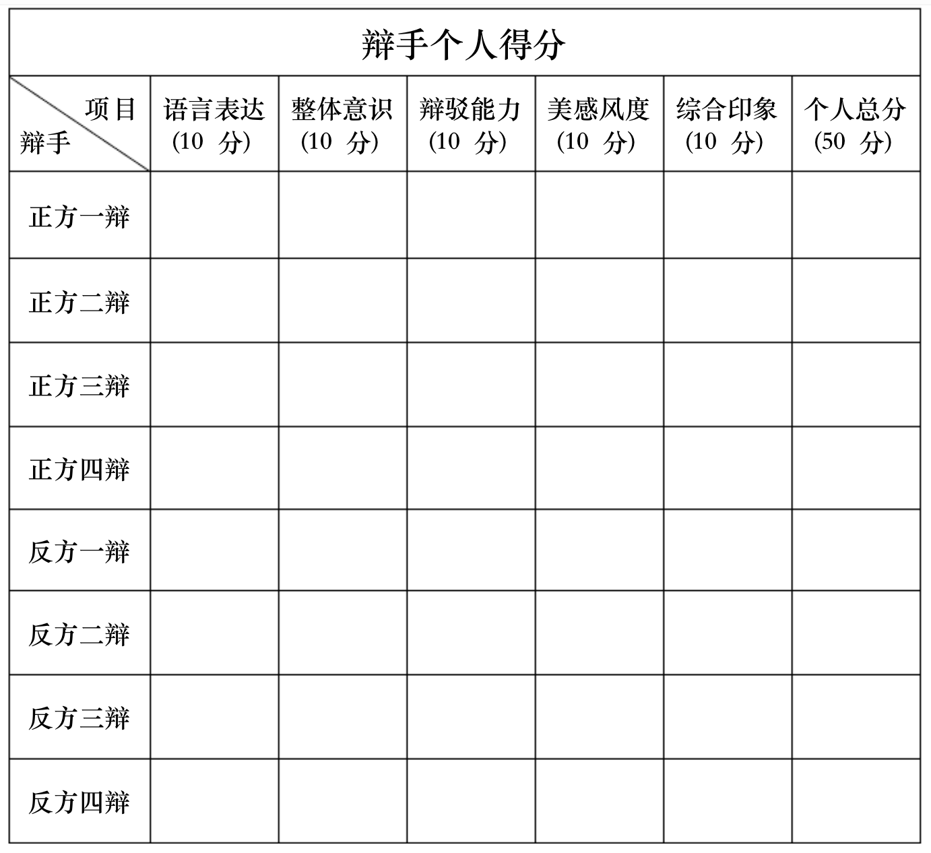
附件三
注意事项及细节问题
一、主席开场
主席，同时也是主持人。首先介绍到场嘉宾、评委及双方辩手。之后介绍比赛规则及注意事项。详见PPT,接下来介绍本次辩题。一般介绍辩题时都会有一段话，这段话会分别从正反两方叙述辩题观点，但不必深入，仅起到引入正题的作用。
二、一辩立论
辩论赛开始。先分别由正反方一辩展开立论。立论环节注意两点:
1.阐述我方主要观点，最好分条。
一辩立论一般遵循五条原则。
概念：针对辩题要有一个概念上的介绍和阐述。一般会直接决定此方对辩题是否理解到位。
标准：即是我方对于辩题正反方理解的标准。
逻辑：我方接下来展开辩论的主要依据（分条）……
理论：针对每条的稍详叙述。
价值：主要就是最后的抒情，展现我方气势。
2.最好运用些许名言及事例，使立论具有说服性。但是不要暴露我方在接下来攻辩环节的进攻手段。
评委对于立论环节，一般主要看辩手的逻辑和对辩题的分析，以及主要观点的合理性和宽泛性。其次便是辩手的气势和临场发挥。
一辩手最好是一名有气势有感情且说话干脆、语速适中的女生。尤其在立论最后声情并茂地表达将会使评委心中一亮。
三、攻辩环节
此环节一般由一方二辩或三辩提问，并指定对方二辩三辩中一人回答。提问时间二十秒，回答时间一分三十秒。时间可累计，期间可提问一次回答一次，但一次提问时，提问者和回答者不可换人。正反方分别提问回答后，由各方一辩作攻辩小结。
此环节中，尤其注意攻辩中的“攻”和“守”。
攻方：提问者作为进攻手，最大的益处则是问题由自己随意设计且对方必须立刻回答。这样便是可以利用人的潜意识来设计一些所谓“连环套”的问题。譬如可先问一简单问题，再由此问题逐渐深入，达到将对方引入我方阵地的效果。
提问题时注意，问题切忌过长。应该简短多问，咄咄逼人，方可达到最佳效果。并且问问题时不能为了节省时间而加快语速。这样容易使评委和对方听不清问题。
守方：守方在此环节中是最不易的。一方面要在几乎毫无反应时间的情况下回答各种刁钻问题，另一方面还要尽量结合我方观点，是自己不致失守。
守方最高境界便是能猜出对方问题并能根据不同问题尽量靠近己方观点。如若不能，则应尽量保持逻辑清晰，并对己方观点做到烂熟于心。说罗圈话，也就是无论对方问什么，都尽量向己方观点靠拢。实在不济，就耍无赖。所谓耍无赖，不是不回答问题，而是无论对方问什么，也不管对错，不计逻辑地，全都向己方观点靠拢。这是最脆弱的防守，但是也算是不失守。
攻辩环节，最为考验双方辩手的气势和临场发挥以及逻辑思维。一般最能决定胜负的环节即是攻辩和自由辩论。攻辩环节一般应按安排逻辑思维较强并说话气势十足的男孩。作为提问者，无论问题怎样，首先应在气势上压倒对方。作出一种“你如何都回答不出来”的姿态。而作为回答者，则应显示出其处变不惊的一面，尽量掌控局面。即使发现自己已经陷入对方的陷阱，也要尽量挽回局面。
此外，攻辩小结则是需要一辩临场组织语言、主要职能便是挑出对方缺点，补充我方不足，最好再次陈述我方主要观点。
四、自由辩论
这一环节中，最头疼的便是一方提问完毕，另一方要立即站起来回答。对于逻辑和思维的考验自不必多说。此环节辩手可事先准备好一些问题。而作为正反双方，最重要的就是守住己方观点，并及时发现对方漏洞，痛打落水狗。
此环节进攻手段一般有两种。
1、守住己方，从己方有利之处设计问题。
2、抓住对方漏洞，穷追猛打。
这一环节一般都凭借临场发挥，所以无需赘述。但强调的则是一定不能跑题偏题。而一旦跑题则要马上回归。
此环节仍旧需要气势撑腰。尤其是在进攻时一浪高过一浪的反问、逼问，不仅能提升我方士气，更能使评委留下深刻印象。
同时此环节还需要注意一些小技巧。这些大家可上网查找，在此不多赘述。守住观点才是王道,,
五、结辩
终于到了最后一个环节，要注意的是，此环节是反方先陈述，之后才是正方。所以此处分两方介绍。
反方：作为反方，似乎从开始就受到不平等待遇。立论后发言，总结又要先发言。所以为了弥补这劣势，辩手在总结时就应该具有攻击性。结辩时，先针对全场对方的漏洞主要进攻手段进行一一反驳，做最后一次挣扎。之后再对己方观点作补充和升华。看似简单，实则需要很强的逻辑性和捕捉能力。尽量给正方最大压力。
正方：作为后发言者，虽然可适当根据反方结辩再次完善己方，但是评委对于正方结辩要求明显高于反方。譬如，若反方在结辩中升华主题，而正方则只是简单叙述，那么评委便会适当的扣掉分数。正方结辩目的基本和反方一致。
结辩选手与一辩选手一样，需要很强的气势和逻辑。争取在最后达到一鸣惊人的效果。
六、评委退席商议，现场观众提问。
评委此时退席商议获胜方以及最佳辩手。现场观众可向任一方提问。
七、评委将结果以小条形式传给主席,并请若干评委做详细点评。
八、主席宣布结果，评委颁发证书，辩论赛结束。
（全程大约2小时）
纵观辩论赛全程，其对于选手的临场发挥能力、逻辑思维能力、语言组织能力、信息捕捉能力、形式把握能力、技巧运用能力等等要求都十分高，所以辩论赛无疑是十分锻炼律师尤其是青年律师综合能力的一项赛事。
除以上环节外，选手需要注意的则是自己的辩风。正如舞台台风一样，辩风显示着一个辩手的基本素质。
主席在辩论赛中主要起到把握全场的作用，并能尽量应对各种突发事件。

